**Adatbázisrendszerek**

11. Gyakorlat

2025. 05. 07.

**Készítette:**

Jakab Tibor Bsc

Szak: Programtervező Informatikus

QMHKMU

**Sárospatak, 2025**

1. **Feladat**

1. Kérdezze le az autok táblából típus alapján az átlagárat, típus szerint való csoportosítás

alapján.

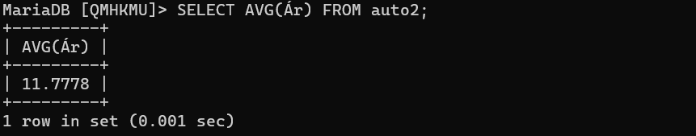

2. Kérdezze le az autok táblából típus alapján a darabszámot, ahol, szín= piros, majd

csoportosítsuk és rendezzük típus alapján!

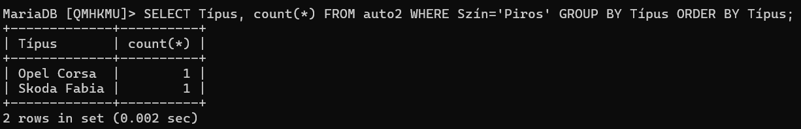

3. Kérdezze le az autok táblából a Szín, min(Ár), max(Ár mezőket, majd csoportosítsa szín

alapján!

A képen szöveg, képernyőkép, Betűtípus, fekete látható

Előfordulhat, hogy a mesterséges intelligencia által létrehozott tartalom helytelen.

4. Csoportosítsa és szűrje az autok táblából típus és átlagár alapján (avg(Ár) > 500000)!



5. Kérdezze le az autók és tulajdonos táblából (Név, Típus, Ár) alapján a rekord előfordulások

összes lehetséges párosítását!

A képen szöveg, képernyőkép látható

Előfordulhat, hogy a mesterséges intelligencia által létrehozott tartalom helytelen.

6. Kérdezze le az autok és tulajdonos táblából a Név, Típus, Ár mezőket, ahol Tulaj=Tkód!

A képen szöveg, képernyőkép látható

Előfordulhat, hogy a mesterséges intelligencia által létrehozott tartalom helytelen.

7. Kérdezze le a rendszám és nevet az auto és az Tulajdonos táblából, ahol a tulaj=Tkód és a

Cím= Pécs!

A képen szöveg, képernyőkép, Betűtípus, fekete látható

Előfordulhat, hogy a mesterséges intelligencia által létrehozott tartalom helytelen.

8. Hány darab autója van az egyes Tulajdonosoknak?

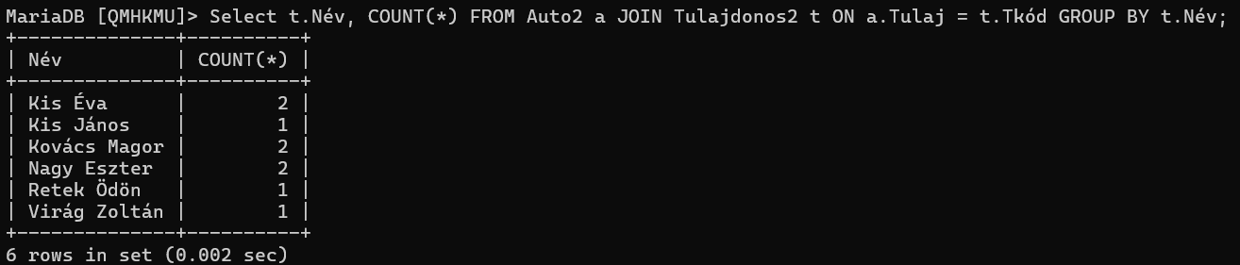

9. Kérdezze le azon autók rendszámát, melyek idősebbek, mégis drágábbak saját

típustársuknál!

A képen szöveg, képernyőkép, Betűtípus, fekete látható

Előfordulhat, hogy a mesterséges intelligencia által létrehozott tartalom helytelen.

10. UPDATE Auto SET Ár=Ár*1.2 WHERE Tulaj IN (SELECT Tkód FROM Tulajdonos

WHERE Cím='Eger');

A képen szöveg, képernyőkép, Betűtípus, fekete látható

Előfordulhat, hogy a mesterséges intelligencia által létrehozott tartalom helytelen.

11. Kérdezze le bármely piros autó áránál olcsóbb autók rendszámai!

12. Kérdezze le azokat az Tulajdonosokat, akiknek nincs autójuk!

A képen szöveg, képernyőkép, Betűtípus, fekete látható

Előfordulhat, hogy a mesterséges intelligencia által létrehozott tartalom helytelen.